**实验名称：**实验五 状态机综合实验

**实验目的：**

本实验的目的是运用状态机原理实现一个具有实用功能的应用，将状态机原理运用到项目开发中。该实验需要设计者在分析阶段对电路各个模块之间的接口有较为清晰的认识，熟练状态机的设计，培养自顶向下的设计思路，进一步理解状态机原理在数字电路设计过程中的便捷之处。为后续复杂数字系统设计打好基础。

**实验内容：**

**实验5.1——电子秤设计**

1. 功能

* 单次计价：输入物品的重量、单价，显示物品的总价（=重量*单价）。
* 累计计价：
* 第一次按下累计按键，记住当前物品的总价（当前物品记为物品1），数码管依次显示:

AC 次数 应付总价

* 继续输入物品2的重量、单价，显示物品2的总价。按下累计按键，将本次物品2的总价累加进之前的用户应付总价中，数码管显示：

AC 次数 总价

* 依次购买物品3、4……，每个物品后都通过累计按键将本次物品总价累计到应付总价中
* 退出累计状态：按下清除累计按键，恢复普通状态。

1. 显示

重量：2个数码管（十进制显示）

单价：2个数码管（十进制显示）

总价：4个数码管（十进制显示）

AC：显示这两个字母

1. 接口

* 输入

重量：拨码开关，4位（二进制输入）

单价：拨码开关，4位（二进制输入）

累计：按键，1个

复位：按键，1个

* 输出

数码管：8个

**实验步骤：**

（1）系统输入输出信号定义

输入信号：

Clk100mhz：芯片100mhz脉冲

Btm_cal：计算按键

Btm_reset：复位清零按键

Weight：输入货物质量

Per：输入货物单价

输出信号：

Pos1、Pos2：控制八位数码管显示

Seg1、Seg2：控制八位数码管各自二极管显示

Light：用于显示weight与per开关拨动情况

（2）系统级电路结构设计图

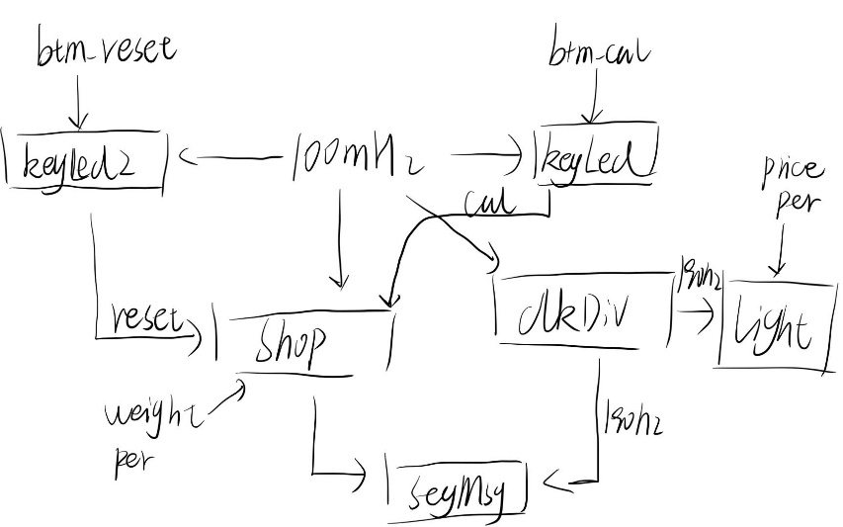

（3）系统级RTL设计图

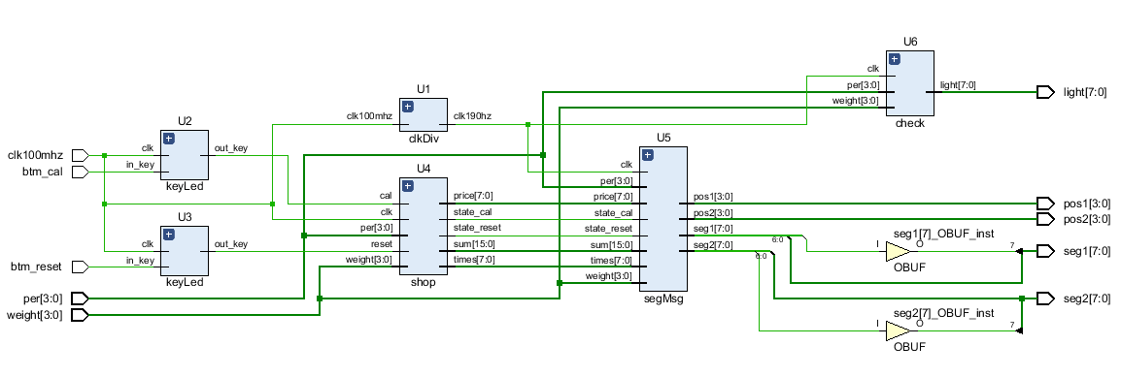

（4）子模块RTL图、源代码及注释

1.U1 clkDiv

用于将输入的100mhz信号分频为190hz信号

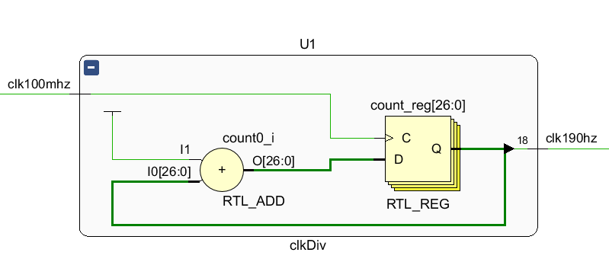

**module clkDiv(**

**input clk100mhz,**

**output clk190hz**

**);**

**reg[26:0] count=0;**

**assign clk190hz=count[18];//取第19位信号**

**always@(posedge clk100mhz)**

**count<=count+1;**

**endmodule**

2.U2 keyLed及U3 keyLed

用于判定btm_cal输入信号情况

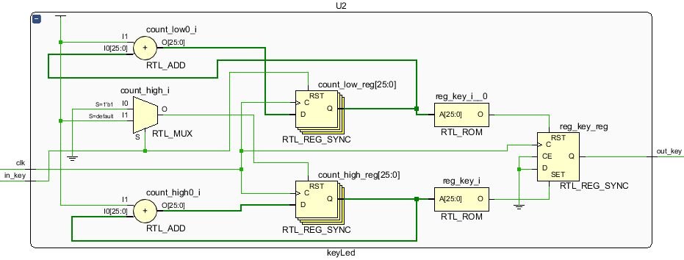

**module keyLed (**

**input clk,**

**input in_key,**

**output out_key**

**);**

**reg [25:0] count_high=0;//高电平计数**

**reg [25:0] count_low=0;//低电平计数**

**reg reg_key;**

**parameter SAMPLE_TIME = 500000;//延时时间5ms**

**always @(posedge clk) begin**

**if(in_key==1'b1)**

**count_high<=count_high+1;**

**else**

**count_high<=0;**

**end**

**always @(posedge clk) begin**

**if(in_key==1'b0)**

**count_low<=count_low+1;**

**else**

**count_low<=0;**

**end**

**always@(posedge clk)begin**

**if(count_high==SAMPLE_TIME)**

**reg_key<=1;//输出1**

**else if(count_low==SAMPLE_TIME)**

**reg_key<=0;//输出0**

**end**

**assign out_key=reg_key;**

**endmodule**

3.U4 shop

判定三种状态，分别用于输入商品质量与单价，计算商品的单次计价合，用于累计计价和与次数，用于清零

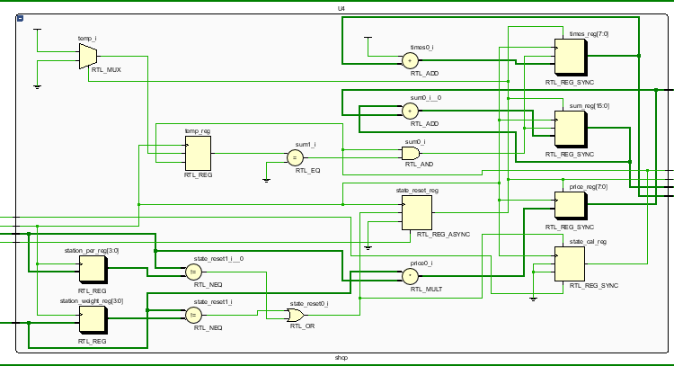

**module shop (**

**input clk,**

**input cal,**

**input reset,**

**input [3:0]weight,**

**input [3:0]per,**

**output reg [7:0]price,**

**output reg [7:0]times=0,**

**output reg [15:0]sum=0,**

**output reg state_cal,**

**output reg state_reset=0**

**);**

**reg [3:0]station_weight;//上次重量状态**

**reg [3:0]station_per;//上次单价状态**

**reg temp=1'b0;**

**always @(posedge clk) begin**

**if(state_reset==0)begin//非清零状态**

**price<=weight*per;//计价和**

**if(state_cal==1 && temp==0)begin//按下计数**

**sum<=sum+price;//累积**

**times<=times+1;//次数++**

**end**

**temp<=state_cal;//状态更新**

**end**

**else begin//清零**

**sum<=0;**

**times<=0;**

**price<=0;**

**end**

**station_weight<=weight;**

**station_per<=per;//上次状态更新**

**end**

**always @(posedge clk or posedge reset) begin**

**if(reset)**

**state_reset<=1;//输出reset信号1**

**else if ((weight!=station_weight)||(per!=station_per)) begin**

**state_reset<=0;//状态变化 输出reset信号0**

**end**

**end**

**always @(posedge clk) begin**

**if(cal)**

**state_cal<=1;**

**else if ((weight!=station_weight)||(per!=station_per)) begin**

**state_cal<=0;//状态变化 输出cal信号0**

**end**

**end**

**endmodule**

4.U5 segMsg

用于根据不同情况显示质量、单价、计价和、AC、总次数、总计价与清零

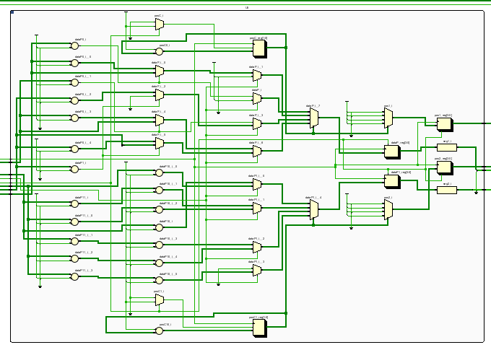

源码过长，且与3.1差别不大，此处不展示

5.U6 light

用于显示八个拨挡开关的拨动情况

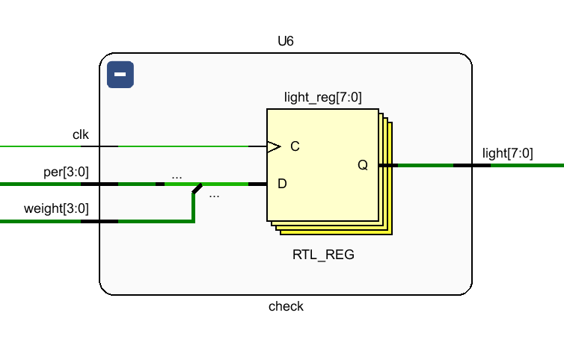

**module check (**

**input clk,**

**input [3:0]weight,**

**input [3:0]per,**

**output reg [7:0]light**

**);**

**always @(posedge clk) begin**

**if(weight[3])**

**light[0]<=1;**

**else light[0]<=0;**

**if(weight[2])**

**light[1]<=1;**

**else light[1]<=0;**

**if(weight[1])**

**light[2]<=1;**

**else light[2]<=0;**

**if(weight[0])**

**light[3]<=1;**

**else light[3]<=0;**

**if(per[3])**

**light[4]<=1;**

**else light[4]<=0;**

**if(per[2])**

**light[5]<=1;**

**else light[5]<=0;**

**if(per[1])**

**light[6]<=1;**

**else light[6]<=0;**

**if(per[0])**

**light[7]<=1;**

**else light[7]<=0;**

**end**

**endmodule**

**实验结果与分析：**

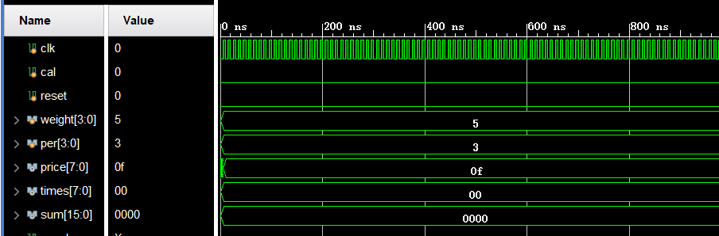

输入质量5kg，单价3元/kg，计算得结果0f（即15）。

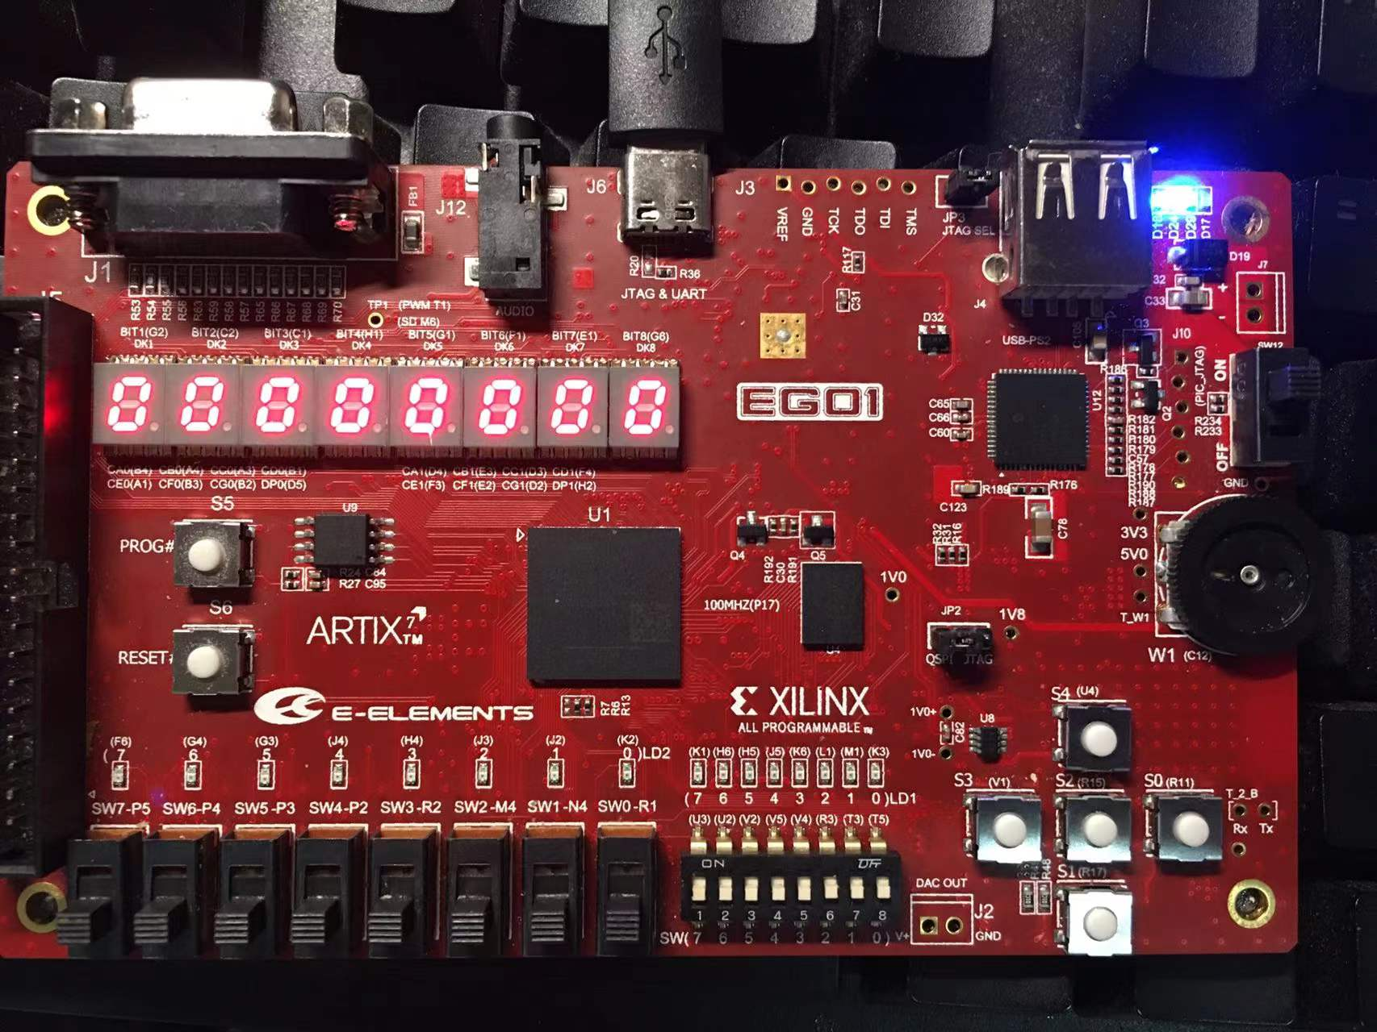

开机，自动进入输入状态

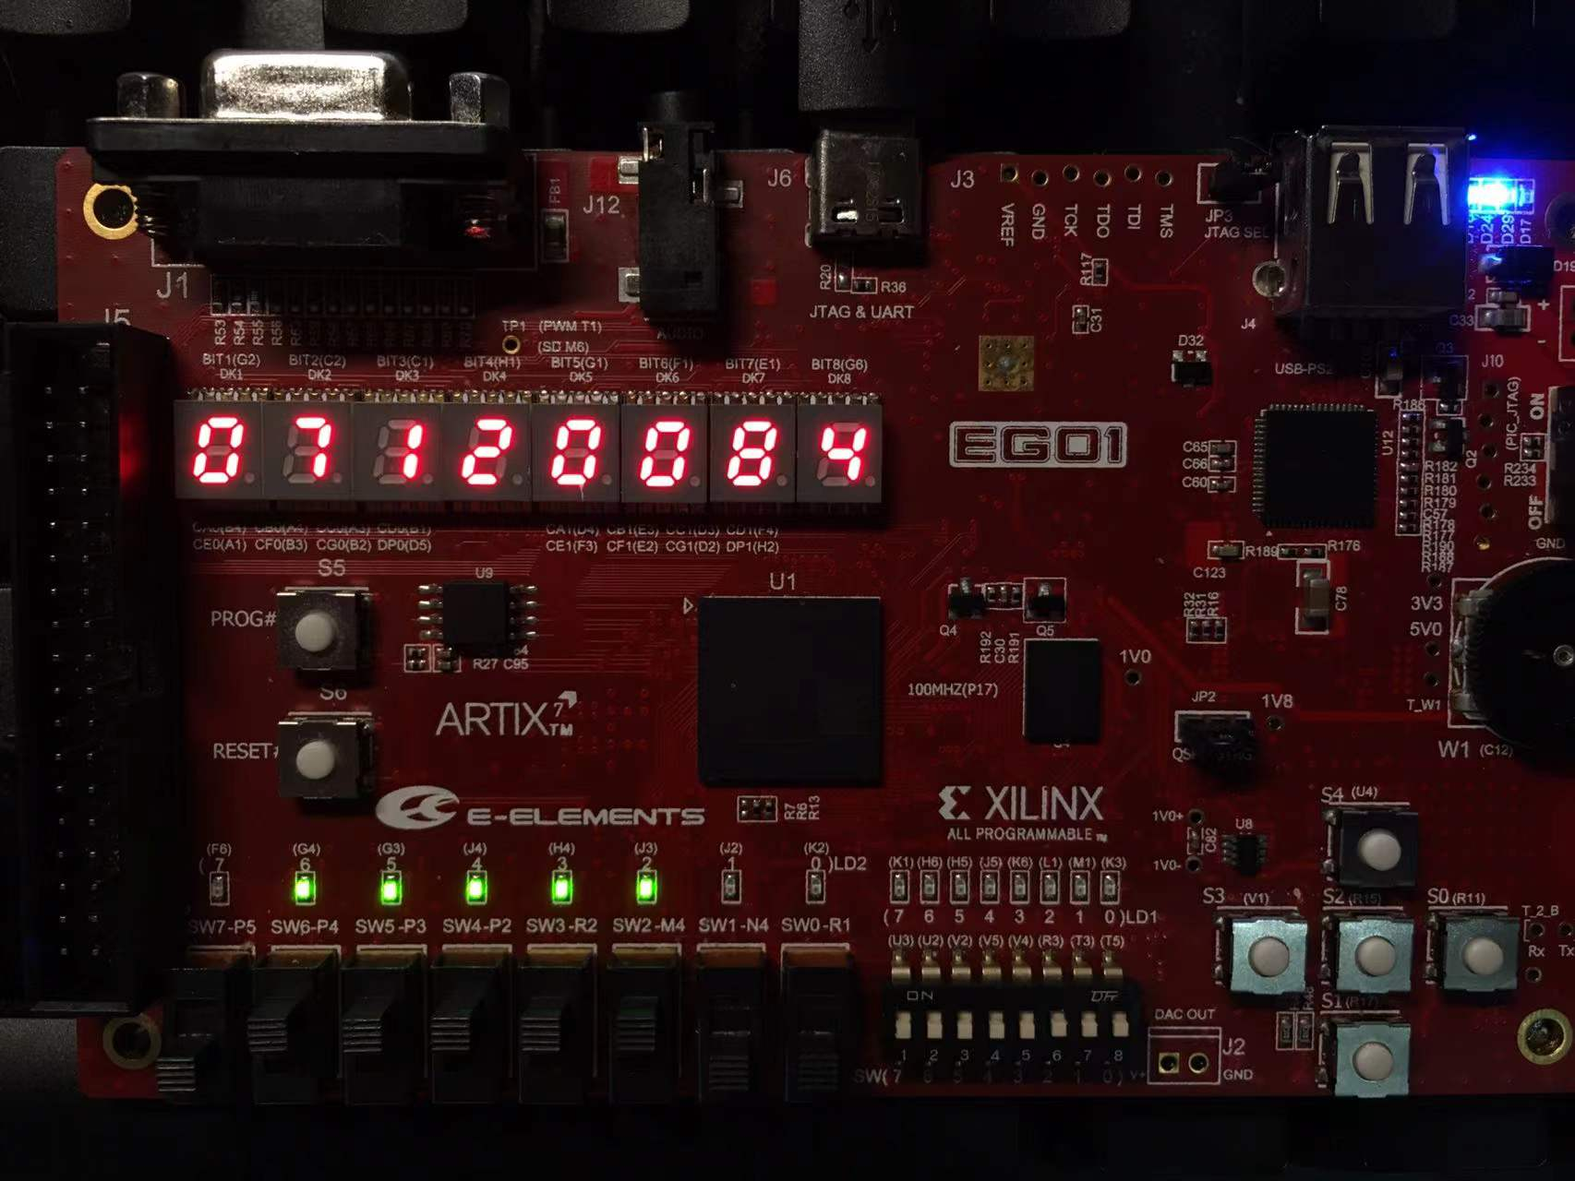

输入质量7kg，单价12元，显示总计价84元，LED亮表示其指向的开关为1

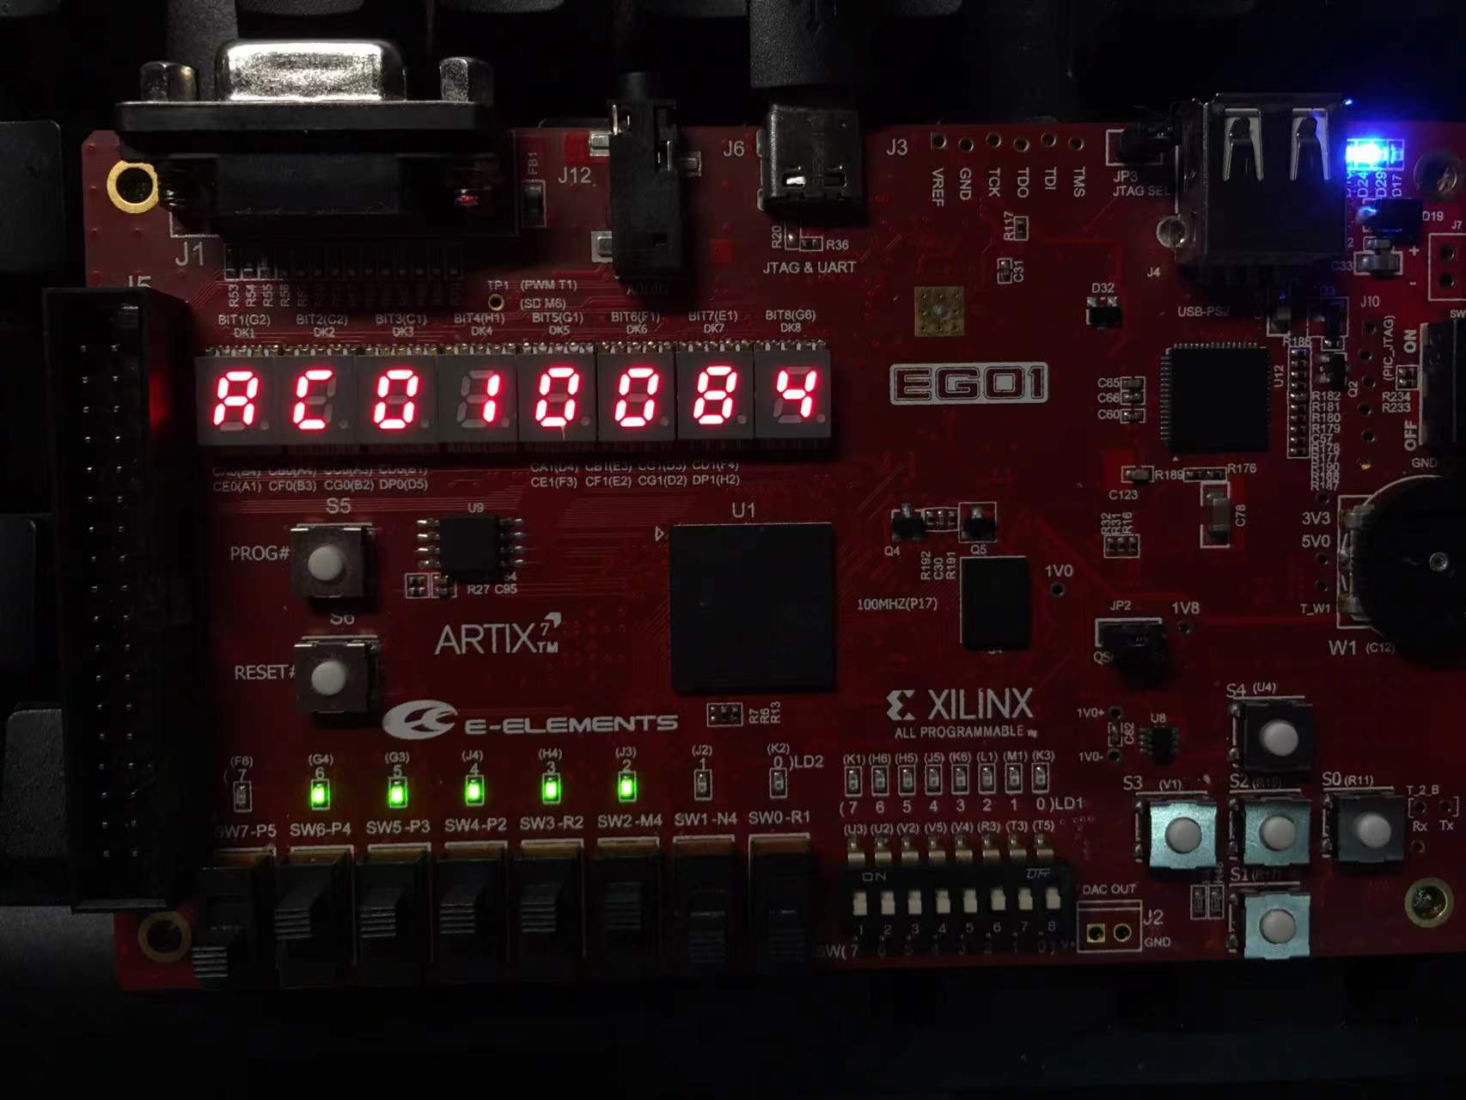

按下计数键，显示AC及计算次数及当前总计

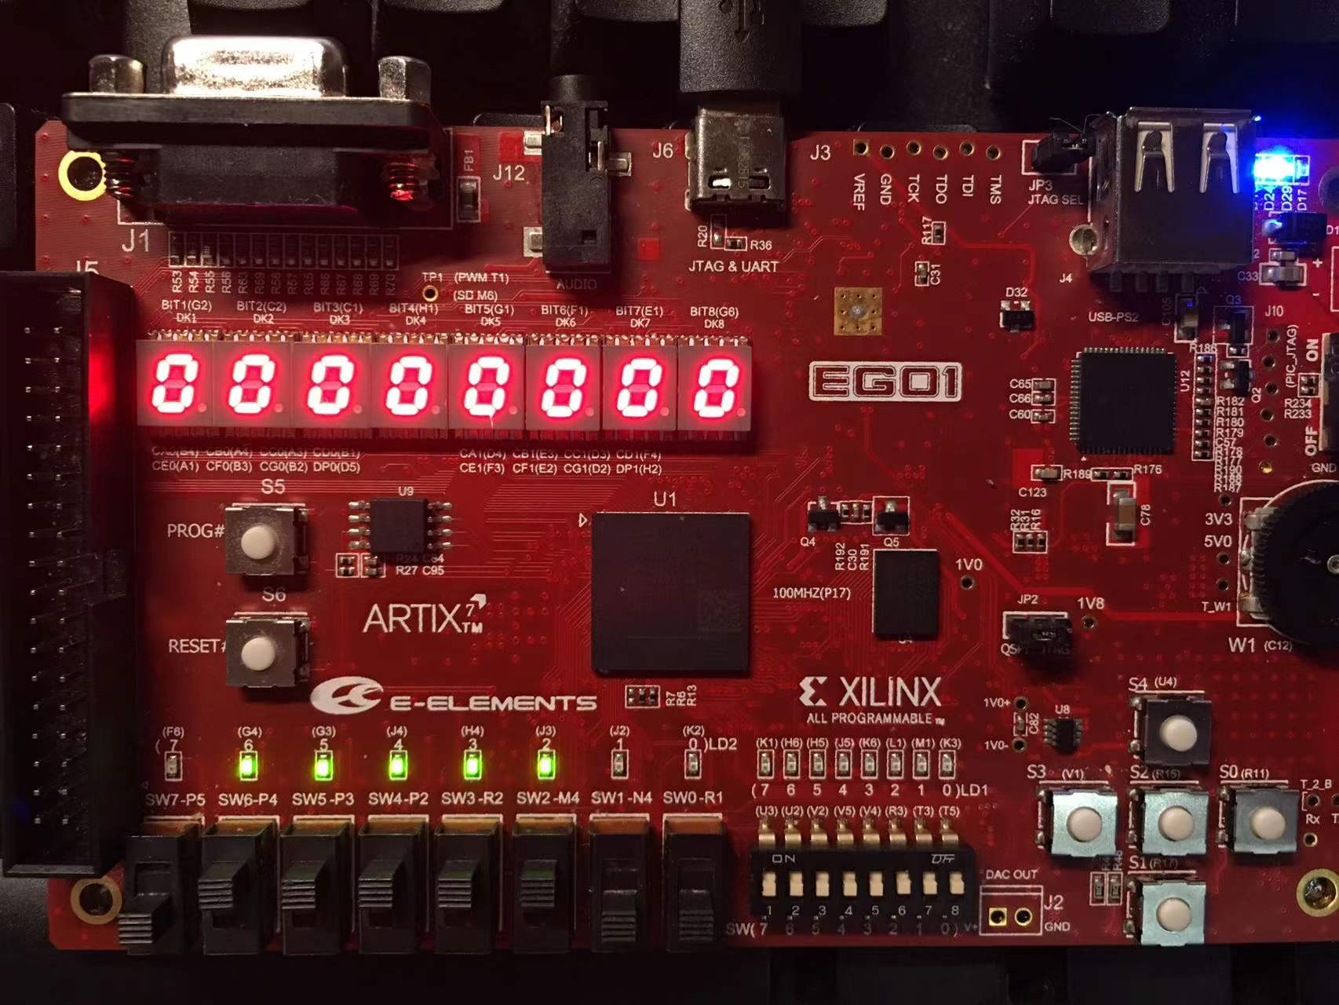

按下清零键，显示清零

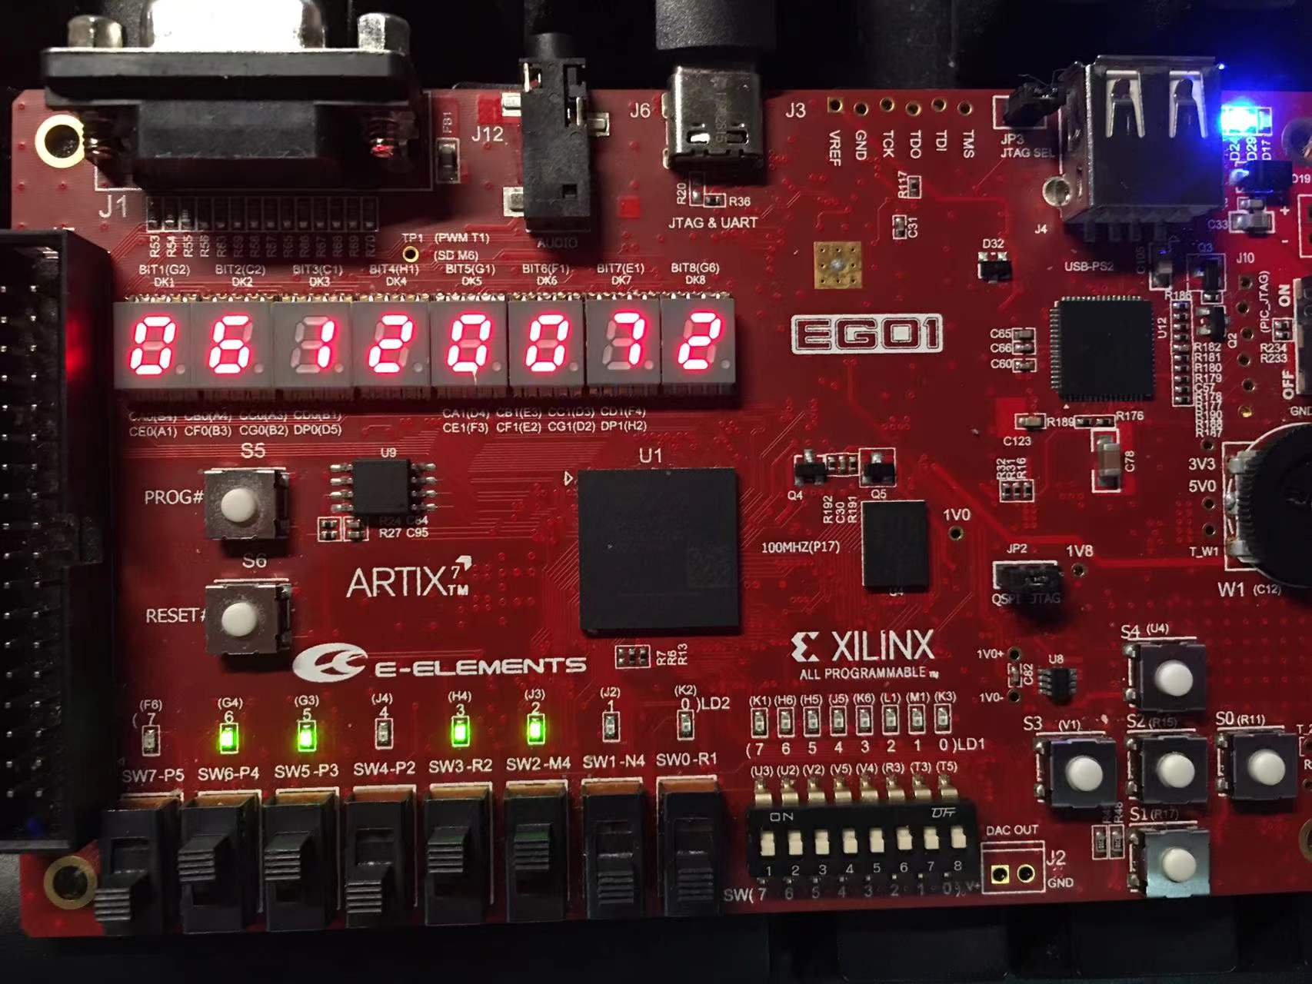

重新拨动开关，重新进入计数状态